07.03.2017

Где стоит жить успешной деловой женщине
Солидная квартира, загородный дом или пентхаус в небоскребе

В преддверии Международного женского дня компания «Галс-Девелопмент» провела на IRN.RU онлайн-голосование, по результатам которого выяснилось, что наиболее подходящее жилье для успешной деловой женщины, по мнению аудитории портала, – солидная квартира в современном жилом комплексе. Представители девелопера заявляют, что почти половина покупок в сегменте дорогого жилья совершается женщинами.

Читателям портала был задан вопрос: «Какое жилье наиболее соответствует образу успешной деловой женщины?». На выбор были предложены несколько разных форматов дорогой недвижимости.

Самым популярным ответом оказалась «солидная квартира в современном жилом комплексе». Этому варианту отдали предпочтение 26,9% проголосовавших. «Внимание женщин чаще всего направлено на приобретение удобного жилья для семейного проживания – это квартиры большой площади в тихих районах города с собственной территорией и удобной инфраструктурой. Например, в таких комплексах как «Наследие» и «Достояние» процент сделок с женщинами составляет от 50 до 70%», - отмечает Леонид Капров, старший вице-президент «Галс-Девелопмент».

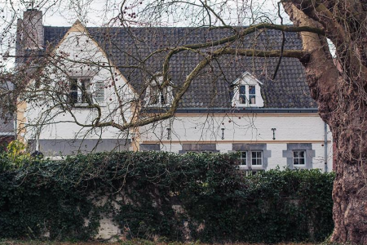
На втором месте оказался вариант собственного загородного дома, собравший 21% голосов. Но, учитывая, что все остальные варианты ответов так или иначе касаются городских квартир и апартаментов, можно констатировать, что всего пятая часть ответивших ассоциируют с успешной деловой женщиной. «Все же для деловых людей очень важна мобильность, которую дает именно городское жилье», - считает руководитель аналитического центра «Индикаторы рынка недвижимости IRN.RU» Олег Репченко.

Замыкает тройку лидеров пентхаус в небоскребе в центре деловой активности. Этот вариант выбрали 18,1% участников онлайн-голосования. «По нашему опыту апартаменты в деловых кластерах все-таки чаще выбирают мужчины. Порядка 75% сделок в таких проектах как IQ-квартал и «Искра-Парк» заключаются ими», - говорит Леонид Капров.

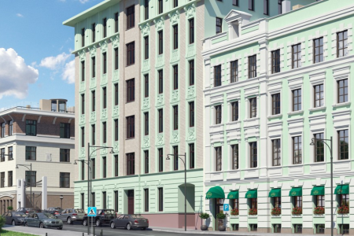
Просторные апартаменты в историческом особняке считают подходящим вариантом для успешной женщины 13,4% проголосовавших. «Сейчас на рынке предлагается немало реконструированных домов, в которых сохранены исторические фасады, однако «начинка» полностью новая. Такие апартаменты очень любят москвички-интеллектуалки, ценящие историю города», - отмечает Леонид Капров.

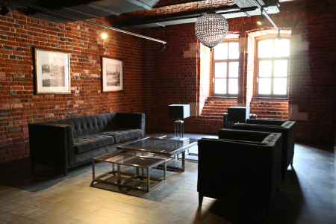
9,2% участников онлайн-голосования «поселили» успешную женщину в стильном лофте в здании бывшего завода. «Лофт – очень востребованный в последние годы формат на рынке. Из-за промышленной истории, свойственных такому жилью кирпичных стен и некоторой брутальности лофты обычно ассоциируются с мужским образом, - полагает эксперт. - Но более важную роль играют не гендерные ассоциации, а привлекательность такого жилья для активных творческих людей, среди которых немало женщин».

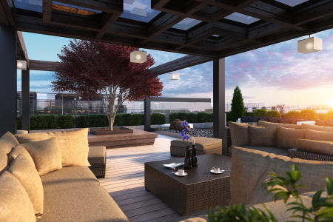
Наименее популярным вариантом оказалась квартира с редкой «фишкой» - 8,8% голосов. «В первую очередь покупательницы всегда ориентируются на более рациональные показатели – локация, площадь, планировка, инфраструктура. Однако в некоторых случаях решающим фактором при принятии решения являются как раз необычные элементы, например, собственная терраса или эксплуатируемая кровля. Такие нюансы позволяют покупательницам подчеркнуть собственную индивидуальность, и они всегда менее массовые», - считает Леонид Капров.

2,5% участников онлайн-голосования выбрали ответ «Другое». Среди собственных вариантов упомянуты квартира в клубном доме, жилье в Лондоне и Ялте.

Как отмечают в компании «Галс-Девелопмент», около половины всех договоров по приобретению элитной недвижимости и жилья бизнес-класса подписывают женщины, однако нужно разделять понятия «принятие решения» и «подписание договора». «Если говорить о наших объектах бизнес-класса, предназначенных для семейного проживания, то здесь порядка 95% решений по сделке принимаются совместно, женщина и мужчина участвуют в этом процессе в равной степени. Интересный тренд, во многом отражающий современную реальность, – сделки с дорогой элитной недвижимостью, где решение очень часто зависит от женщины, при этом договоры чаще подписывают и оплачивают мужчины. По нашим наблюдениям, при заключении очень крупных сделок от 80 млн рублей и выше мужчины часто перекладывают ответственность за финальное принятие решения на хрупкие женские плечи. В этих сделках очень высокий процент участия женщин, независимо от того, кто фактически будет оплачивать покупку».

В материале использованы иллюстрации «Галс-девелопмент»: проекты «Достояние», «IQ-квартал», «Театральный дом», Wine House, «Сады Пекина».

Контакты для связи:
pr@mvn.ru
Юлия Рышкина, +7(909) 923-85-37

